Конспект интегрированного урока математики и английского языка,

проведенного с использованием ПМК «Школьный наставник», мультимедийных средств.
29 октября 2009г. в 3 классе.

МОУ «Романовская cредняя общеобразовательная школа»
Всеволожского района
Ленинградской области
(УМК «Школа России», учебник М.И. Моро, М.А. Бантовой, Г.В. Бельтюковой и др.)
Учитель: Везикко Татьяна Васильевна.

Тема урока: «Умножение (обобщение) ».
Цель: Повторить и обобщить знания о действии умножения.
Задача урока.
Обучающие:
- систематизировать знания учащихся о действии умножения: конкретный смысл, названия компонентов и результата, взаимосвязь между компонентами и результатом действия, переместительное свойство;
- совершенствовать вычислительные умения и навыки;
- закреплять умения решать задачи.
Развивающие:
- развивать логическое мышление: умение анализировать, сравнивать, обобщать, классифицировать, сопоставлять;
- развивать внимание, математическую речь;
- использовать возможность повторения знаний, полученных на уроках английского языка.
Воспитательные:
- воспитывать интерес к уроку математики;
- культуру работы на компьютере.

Оборудование урока: компьютер, проектор, задание из набора «Школьный наставник»

План урока

№ | Этап урока | Время (мин)
1 | Организационное начало: подготовка и настрой учащихся на урок. | 2
2 | Сообщение темы и урока.  Создание учебной мотивации. | 3
3 | Названия компонентов и результата. Работа над конкретным смыслом действия умножения. | 5
4 | Работа со схемами выражений и равенств. | 4
5 | Физкультминутка. | 3
6 | Работа над задачей. Изменение задачи. | 7
7 | Самостоятельная работа за компьютером («Школьный наставник») | 10
8 | Взаимосвязь между значением произведения и множителями. (Работа в парах) | 5
9 | Переместительное свойство умножения. | 4
10 | Итог урока. | 2

Ход урока

№ | Вопросы и задания учителя | Предполагаемые ответы учеников
1 | Организационное начало: подготовка и настрой учащихся на урок
 | Ребята, на нашем уроке сегодня присутствуют гости. Повернитесь к гостям, поздоровайтесь.  Повернитесь ко мне. Вспомним приветствие и знакомство на английском языке.  Good morning.. I am Tatyana Vasilevna. | Good morning. I am…
2 | Сообщение темы и цели урока. Создание учебной мотивации.
 | Для определения темы урока выполните вычисления.  Запишите ответы.  Слайд 1 :  3*3 4*2 10:5  2*6 16:4 7*2  15:3 2*9 3*5  Проверьте.  Слайд 2:  9 8 2  12 4 14  5 18 15  Прочитайте значения на английском языке.  На какие две группы можно разделить числа?  Назовите нечётные числа. (Числа на доске)  Назовите чётные. (Числа на доске)  Вывод: Какие же числа называются чётными и нечётными?  Расставьте числа в порядке возрастания. Назовите тему урока.  У М Н О Ж Е Н И Е  2 4 5 8 9 12 14 15 18  - Сегодня мы повторим все, что знаем об умножении. | Nine, twelve, five, eight,  four, eighteen, two, fourteen, fifteen.  Однозначные и двузначные.  Четные, нечетные.  9,5,15.  12,8,4,18,2,14.  Четные –делятся на два, нечетные- не делятся на два.  Умножение.
3 | Работа над конкретным смыслом действия умножения.
 | - - Так как речь пойдет о действии умножения, сможете ли вы догадаться, что это за запись?     =   - Как называется число, которой спряталось за первым значком?  - Как называется число, которой спряталось за вторым значком?  - Как называется число, которой спряталось за третьим значком - ?  - А как записать такое же равенство с помощью чисел 3, 2, 6?  - Замените произведение суммой.  3+3=6 Прочитайте по-английски.  2+2+2=6  Слайд 3 :     =   3 * 2 = 6  Вывод. Как можно записать произведение?  - Покажите на рисунке произведение чисел 3 и 2.  Слайд 4 :  3 * 2 = 6  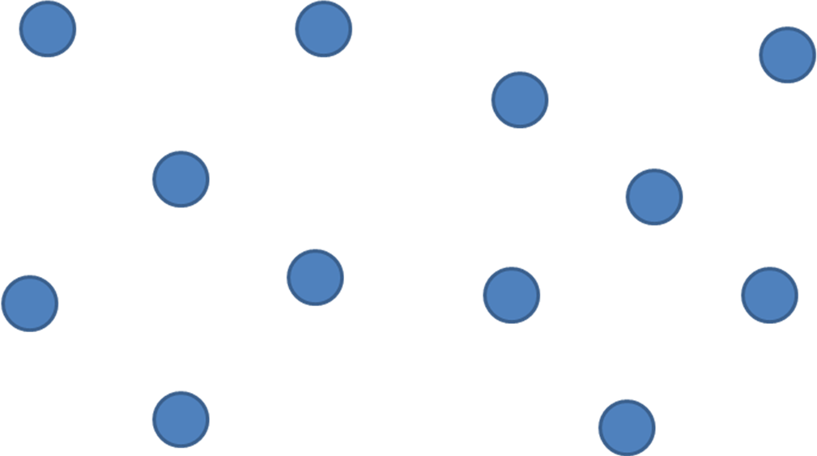  Проверить задание спешат сказочные герои.  Слайд 5:  Посмотрите, как Винни-Пух и Пятачок выполнили это задание.  Слайд 6 :  Винни-Пух Пятачок  Кто прав? Какую сумму можно составить по рисунку Пятачка?  Вывод. Произведение можно заменить суммой одинаковых слагаемых. | Равенство, символы, произведение.  Первый множитель.  Второй множитель.  Значение произведения.  3*2=6 2*3=6  3+3=6 2+2+2=6  Three plus three is six.  Two plus two plus two is six.  Условными знаками и числами.  Прав Винни-Пух. Он объединил по 3 точки два раза, чтобы получить произведение 6.  А Пятачок изобразил каждое число отдельным слагаемым  3 + 2 + 6
4 | Работа со схемами выражений.
 | - Выражение 3 * 2 = 6  - Я могу зашифровать схемой.  (1. карточка со схемой на доске)  1.  =    (2. Схема на доске)  2.  =    - Выберите схему к 3*2=6.  - Прочитайте 2 схему.  -Расшифруйте 2 схему, т.е. приведите свой пример.  -Поиграем.  - Выберите одну схему и запишите ее в тетрадь.  - Придумайте по этой схеме свое равенство и запишите его под схемой.  Игра состоит в том, что один ученик читает свое равенство, остальные ученики должны отгадывать, по какой схеме оно составлено, т.е. какую схему расшифровали.  Итог.  С помощью чего были записаны произведения?  Что с ними делали?  Вывод.  Переходили от числовых выражений к схемам и наоборот.  Для чего это делали? | Однозначное число умножить на однозначное получится однозначное.  Однозначное число умножить на однозначное получится двухзначное.  5 * 4 = 20  С помощью чисел и окошек- схемы выражений и равенств.  Зашифровывали и расшифровывали.  Повторили разные случаи умножения.
5. | Физкультминутка
One, two - tie my shoe.
Three, four - knock at the door.
Five, six - pick up sticks
Seven ,eight - stand up straight
Nine, ten - big fat hen.

6. | Работа над задачей.
 | А в каких еще заданиях используем действие умножения?  Вот и поговорим о задачах.  - Прочитайте текст  Слайд 7:  В гости к Кролику пришли Винни-Пух и Пятачок.  Пятачок съел 2 ложки меда, а Винни-Пух в 5раз больше.  Является ли текст задачей?  Слайд 8:  В гости к Кролику пришли Винни-Пух и Пятачок.  Пятачок съел 2 ложки меда, а Винни-Пух в 5раз больше.  1. Сколько меда съел Пятачок?  2. Вкусный был мед или нет?  3. Сколько меда съел Винни-Пух?  -Выберите вопрос, чтобы задача решалась действием умножения.  Почему не подходят другие вопросы?  Запишите решения задачи.  Заменю число 5 любой буквой.  Слайд 9:  В гости к Кролику пришли Винни-Пух и Пятачок.  Пятачок съел 2 ложки меда, а Винни-Пух в М раз больше. Сколько меда съел Винни-Пух?  2 : М 2 * М М : 2  Выберите выражение, которое поможет решить задачу. | При решении уравнении и задач.  Нет здесь нет вопроса.  Сколько меда съел Винни-Пух?  1.Не подходит. Ответ есть в условии задачи.  2.Не подходит.  Не требуется решения.  2 * 5= 10 (л)  Ответ: 10 ложек меда.  2 * М
7. | Самостоятельная работа за компьютером («Школьный наставник»)
Упражняться в выборе нужного выражения к задаче будете, работая за компьютером.
В конце работу оставьте окно результатов.
После выполнения теста продолжите работу в тетрадях, задание на доске.
Работа с тестом.
1. Сетевой наставник.
2. Без имени.
3. Учебный курс «Математика. Начальная школа».
4. Коррекция.
5. «Простые задачи на умножение и деление».
6. Задачи « больше в / меньше в » в общем виде.
7. Задание: выбери выражение, которое поможет решить задачу.

Дополнительное задание на доске(учебник стр.46 №15).

8. | Взаимосвязь между значением произведения и множителями. (Работа в парах)
 |    =  (на доске)  - Напомните как можно назвать числа, которые спрятались за этими знаками?  - Используя символы первого равенства составьте еще два равенства с действием деления.   :  =    :  =   Какое правило применили?  Проверьте (равенство на доске).  Примените это правило при заполнении таблицы.  Запишите ответы.  Слайд 10.  Проверяем. | Первый множитель, второй множитель, произведение.  (Работа в парах.)  Если произведение разделить на известный множитель получим неизвестный множитель.  5,4,5,4.
  Множитель | 2 |  | 6
  Множитель |  | 5 |  | 3
  Произведение | 10 | 20 | 30 | 12
9. | Переместительное свойство умножения.
 | На доске: 3*2=6  2*3=6  Что заметили?  Сформулируйте переместительное свойство умножения. | От перестановки множителей произведение не меняется.
10. | Итог урока.
 | - Какое действие повторяли?  - Как называют числа при умножении?  - Какое свойство умножения вы знаете? | Действие умножения.  Множитель и произведение.  Переместительное свойство.

